
第三章 光现象
第4节 平面镜

一、单选题（共10小题）
1.（2019秋•南京期中）如图中是物体在平面镜中成像的情况，正确的是（ ）
A．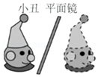 B．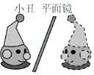
C．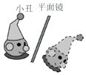 D．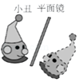
2.（2019秋•泗县期中）如图所示的是从平面镜中看到的钟面虚像，则实际时间是（ ）
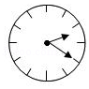
A．9时40分 B．2时20分 C．4时10分 D．7时50分
3.（2019秋•安居区校级期中）探究“平面镜成像特点”时，选用镀膜玻璃板和两个相同的蜡烛a、b进行实验，如图所示，下列说法正确的是（ ）
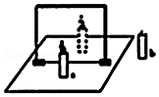
A．为了保证实验效果应选择较厚的玻璃板
B．在较暗的实验室点燃a蜡烛，a蜡烛的像更清楚
C．实验中，应该在像的那一端观察得更清楚
D．我们清楚地看到了像的大小和位置，所以平面镜成得像为实像
4.水平桌面上竖直放置一平面镜，欲使镜面前小球滚动方向与镜中小球移动方向垂直，那么镜面前小球滚动方向与镜面的夹角（ ）
A．90° B．60° C．45° D．30°
5.一个人在竖直放置的平面镜前以1m/s的速度向后离开镜面，则像相对镜面的速度的大小是（ ）
A．0.5m/s B．1m/s C．2m/s D．4m/s
6.一平静的水池深1.5m，月球到地球的距离为3.8×10⁸m，则月球在池中的像到水面的距离为（ ）
A．1.5m B．3m C．3.8×10⁸m D．7.6×10⁸m
7.如图所示，将物AB顺时针转动，则在平面镜中的像A′B′将（ ）
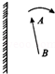
A．不动 B．顺时针转动 C．逆时针转动 D．无法确定
8.一个人站在竖直的平面镜前以2m/s的速度离开平面镜，在2s内人和像之间的距离改变了（ ）
A．2m B．4m C．8m D．16m
9.把手指头按在平面镜的厚玻璃上，若手指尖与它的像的距离是6mm，则平面镜玻璃的厚度为（ ）
A．6 mm B．12 mm C．3 mm D．2 mm
10.如图是利用透明玻璃板探究平面镜成像特点的实验示意图，下列说法正确的是（ ）
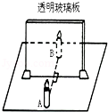
A．实验中选用透明玻璃板，而不选用平面镜，是为了更清楚地看到像
B．为了便于观察，该实验最好在较明亮的环境中进行
C．实验中，要同时点燃两支完全相同的蜡烛A和B，便于比较大小
D．像的大小与蜡烛到玻璃板的距离没有关系

二、填空题（共7小题）
11.（2019秋•阳东区期中）竖直放置的平面镜高2米，宽1米，小明身高1.6米，站立于镜子正前方2米处，他在镜中的像与人距离为 米，若他向镜面移动1米，他在镜中像的大小将 （选填“变大”、“不变”或“变小”）；当他沿着与镜面平行方向水平移动l米后，如图所示，他在镜中的像会 （选填“消失”或“依然存在”）。
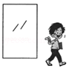
12.检查视力时，眼与视力表要相距5m远，如图所示，若视力表距平面镜3m，人离平面镜的距离应是 ； A．1m B．2m C．3m D．4m
宁静、清澈的湖面是天然的 镜，树在水中的倒影就是树的 像。
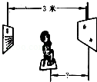
13.实像 （填“是”“不是”）实际光线会聚成的， （填“可以”“不可以”）在光屏上呈现。虚像 （填“是”“不是”）实际光线会聚成的，而是实际光线反向延长会聚成的。 （填“可以”“不可以”）在光屏上呈现。
14.如图是某时刻小明家电子时钟显示的时间，若小明从背后的平面镜中看，时间应该是 ，若从水平玻璃茶几的台板中看，时间应该是 。
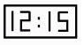
15.汽车在夜间行驶。车内一般不开灯，如果车内开着灯，司机面前的车窗玻璃就会像 ，使司机看见车内物体形成 （选填“虚”、“实”）像，从而妨碍司机看清道路通行状况。
16.小丽非常注重自己的衣着整洁，每天上学出门前都要通过镜子检视一下，当她走近平面镜时，她在平面镜中的像的大小 （填“变大”“变小”或“不变”）；她在平面镜中的像离她的距离 （填“变大”“变小”或“不变”）
17.如图所示是潜望镜的结构示意图，其中两块平面镜均相对水平面倾角45゜角。潜望镜是利用了光的反射原理。现有一艘军舰位于与平面镜1等高的正前方，则人眼看到军舰所成的像位于 （选填序号：“①平面镜1的正上方”、“②与平面镜1等高的正前方”、“③平面镜2的正下方”或“④与平面镜2等高的正前方”）。人眼看到军舰所成的像到潜望镜的距离 （选填：“大于”、“大于”或“小于”）军舰到潜望镜的距离。
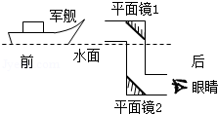

三、作图题（共3小题）
18.完成下列作图
（1）作出光从空气斜射到三棱镜上的折射图象
（2）画出所给物体在平面镜中的像
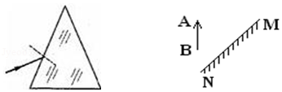

19.（2017秋•雨城区校级期中）根据平面镜成像特点，在图中画出物体ABC所成的像。
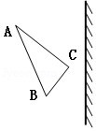

20.在图中适当的位置画出平面镜。
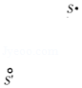

四、实验探究题（共3小题）
21.（2019秋•徐州期中）如图所示，在“探究平面镜成像的特点”实验中。
（1）现有厚度为0.3cm和0.5cm的透明玻璃板各一块，应该选择厚度为 的透明玻璃板做实验。
（2）为了探究像和物的位置关系，应采取的操作是 （选填“A”或“B”）
A．保持A、B两蜡烛位置不变，多次改变玻璃板的位置进行观察。
B．保持玻璃板位置不变，多次改变蜡烛A的位置，移动蜡烛B和A的像重合。
（3）将玻璃板绕OO'轴转向蜡烛A，发现镜中的像 （选填“上升”、“下降”或“不动”）。
（4）拿走蜡烛B，在同一位置竖直放一块光屏，则从玻璃板前面和后面观察光屏，看到的现象有什么不同？答： 。
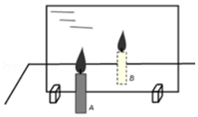

22.（2019秋•南京期中）如图是小明探究“平面镜成像特点”的实验；
（1）实验探究的步骤正确的顺序是
A．移动点燃的蜡烛到另一位置，重做上面的实验在纸上记录物与像的位置B、B'；C、C'。
B．拿另一支没有点燃的蜡烛，竖立着在玻璃板后面移动，直到它与前面的蜡烛的像完全重合在纸上记下该蜡烛的位置A'
C．在水平桌面上铺一张白纸，将一块玻璃板竖立在纸上，在纸上记下玻璃板的位置。
D．选取两支大小相同的蜡烛，把一支蜡烛点燃放在玻璃板的前面，看到玻璃板后面有蜡烛的像时在纸上记下蜡烛的位置A。
（2）在实验中使用玻璃板代替平面镜，这是为了 ，此时成像的清晰度比日常使用平面镜 （选填“好一些”或“差一些”）
（3）步骤A的实验目的是 。
（4）步骤D中，取两支完全相同的蜡烛，是为了探究 ，点燃蜡烛A的好处是
（5）细心的小明透过玻璃板观察蜡烛A的像时，看到点燃的蜡烛通过玻璃板成两个像，若测得两个像之间的距离为0.6cm，则玻璃板的厚度为 cm。
（6）同桌的右座位的同学说看不到蜡烛的像，为了让同桌也能够看到蜡烛的像，小明只将玻璃板向右平移
（如图甲），则蜡烛像的位置 （选填“向右移动”、“向左移动”或“不变”），同桌 （选填“可能”或“不可能）看到蜡烛的像。
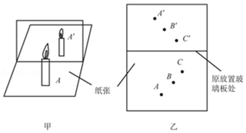

23.（2019秋•苏州期中）如图所示是探究“平面镜成像的特点”的实验，竖立的薄透明玻璃板下方放一张白纸，再准备两根完全相同的蜡烛，将点燃的蜡烛A放置在玻璃板的前面，
然后将蜡烛B放置在玻璃板后面。
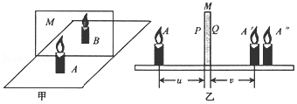
（1）该实验选择两个相同的蜡烛A和B，是为了比较像与物的 关系。
（2）该实验用透明薄玻璃板代替日常使用的镜子的目的是 。
（3）将蜡烛B在玻璃板后来回移动，发现无论怎么移动也无法让它和蜡烛A的像完全重合，请你分析出现这种情况的原因可能是 。
（4）解决问题后，蜡烛B与蜡烛A的像能够完全重合，若将蜡烛A靠近玻璃板，则像将 玻璃板。
（5）实验中，在像的位置放上白纸，人眼应在玻璃板的 （前面/后面）观察白纸上是否有像，进而判断平面镜成的是虚像还是实像。
（6）玲玲同学进行该实验时，选择两根完全相同的蜡烛、一块较厚的玻璃板M（P、Q两个面都可以作为平面镜使用）
【进行实验与收集证据】
她在桌面上铺一张大纸，竖立一块玻璃板，将点燃的蜡烛A放置在玻璃板的前面，观察到两个像，然后将蜡烛B放置在玻璃板后面她按照图乙中的测量方法，多次改变蜡烛A的位置，认真测量并记录了对应数据：
实验序号 | 1 | 2 | 3 | 4
物距u/cm | 4.2 | 5.0 | 6.8 | 10.0
像距v/cm | 3.7 | 4.5 | 6.3 | 9.5
【分析与论证】
根据上述实验数据分析得出：像距小于物距。
【交流与评估】
这个结论与平面镜成像特点不相符，主要是 （物距/像距）测量不正确；根据上面数据推算玻璃板的厚度为 mm。

